Тематический педагогический совет
Тема мастер –класса : «Создание и использование рабочих листов на уроках»
Подготовили учителя начальных классов:
Айтжанова Ю.И.
Коровина И.Ю.
Иващенко О.В.
Евдокимова Е.П.
Мастер – класс был построен таким образом, что все участники работали на предложенных организаторами рабочих листах.
Цель мастер -класса: поделиться опытом с коллегами по созданию, применению Рабочего листа на уроках.
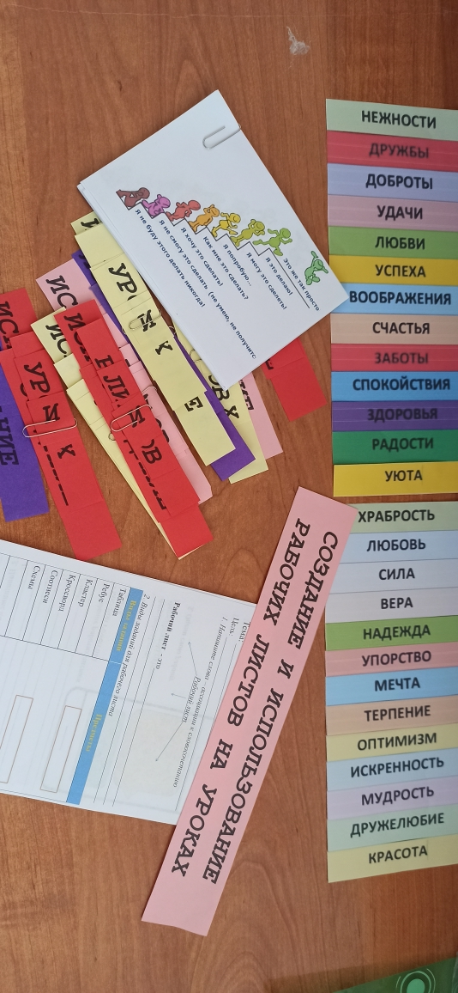
Рабочий лист - дидактическое средство организации самостоятельной учебной деятельности ученика по итогам изучения материала этапа или урока в целом. Рабочий лист - это специально разработанный учителем лист с заданиями, которые необходимо выполнить по ходу объяснения материала или после изучения темы. «Рабочий лист» - это уникальный инструмент, благодаря которому каждый ребёнок вовлечён в процесс обучения.
С помощью рабочего листа можно организовать самостоятельную работу вместе с учебным материалом на уроке, активизировать деятельность учащихся на любом этапе урока, получить обратную связь, провести формативное оценивание.
Задания для рабочего листа могут быть разной сложности, направленные на контроль или актуализацию знаний. Рабочие листы - это задания, требующие умение анализировать, сравнивать, применять знания в новых ситуациях. С их помощью теоретические основы материала изучаются на примерах, различных практических заданий. Учащиеся добывают знания самостоятельно и сравнивают свои выводы с теоретическими данными из учебника или других источников.
Задания рабочего листа могут дополнять и иллюстрировать материал уроков, на которых изучаются наиболее сложные темы, что позволяет расширить информационное пространство урока, а также сделать процесс усвоения материала более эффективным. Кроме того, заполнение листа непосредственно по ходу урока позволяет сразу теоретические знания переводить в практическую форму.
В рабочий лист можно добавить информационный блок, где обучающиеся найдут для себя новую информацию, благодаря которой каждый найдет для себя новое, что в результате повысит интерес к предмету, и, как следствие, мотивирует на успешное обучение.
Сервисы для создания рабочих листов.
Microsoft PowerPoint
Canva
VistaCreate
Liveworksheets
http://rebus1.com/
https://biouroki.ru/https://biouroki.ru/
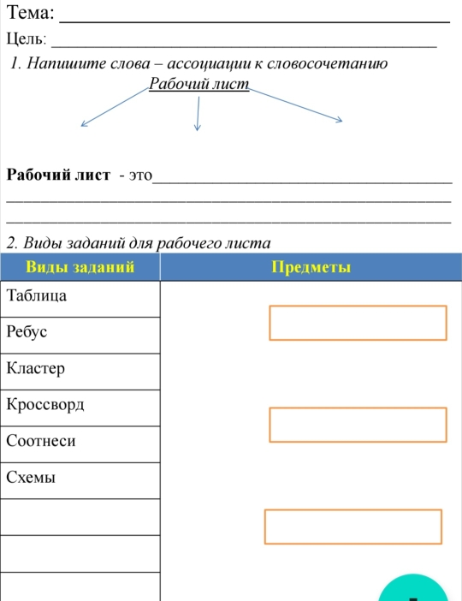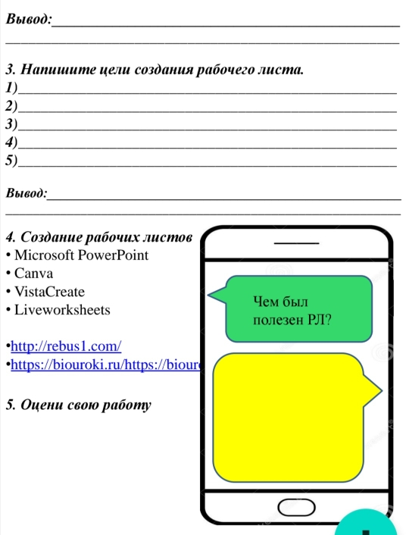

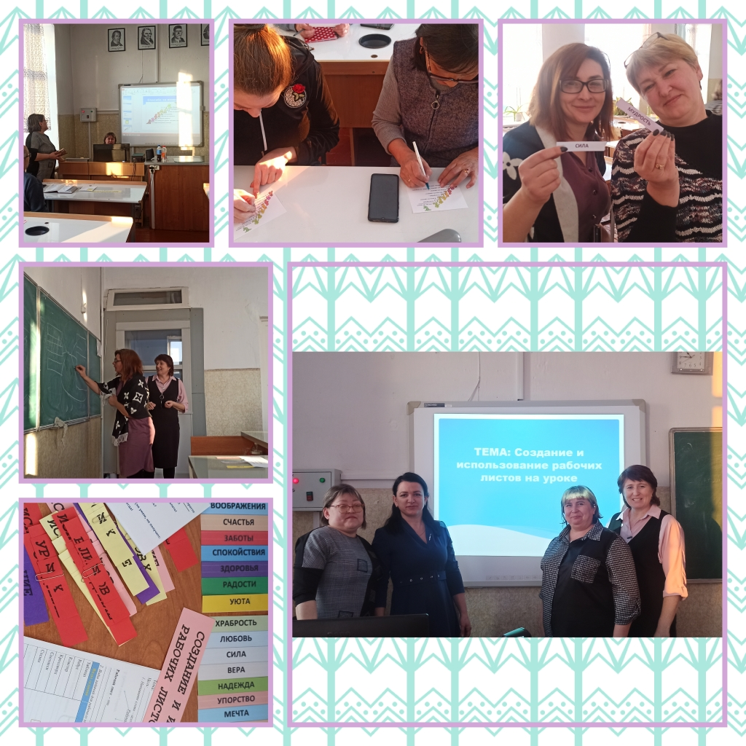

Вывод: Рабочий лист позволяет организовать продуктивную самостоятельную работу учащихся с учебным материалом на уроке, помогает активизировать учеников на любом этапе урока, является замечательным средством получения обратной связи.Разработанный специально к уроку, рабочий лист помогает ученику разобраться в композиции урока, увидеть, от чего и к чему он в процессе учёбы «двигался». Значит, ученику легче сделать выводы по уроку, оценить, насколько он был активен на уроке, насколько продуктивно «учился», есть возможность оценить себя.
«Рабочий лист» является эффективным инструментом в работе учителя, который помогает решать множество задач в рамках системно-деятельностного подхода и помогает детям понять, что учёба равно удовольствие.
